УДК 621.391
Москаленко А.О., кандидат технічних наук,
Дорощенко Р.В., студент,
Полтавський національний технічний університет
імені Юрія Кондратюка

МЕТОД МОДУЛЯЦІЇ З АДАПТАЦІЄЮ ДО УМОВ РОЗПОВСЮДЖЕННЯ РАДІОХВИЛЬ

У роботі представлено метод адаптивної модуляції циклічним зсувом коду з можливістю зміни швидкості передачі інформації; приведено порядок цифрової кореляційної обробки сигналів, синтезованих запропонованим методом.

Вступ
Для задоволення вимог до високошвидкісної передачі даних перспективні радіоінтерфейси повинні використовувати частотний діапазон більш ефективно, ніж відомі радіотехнології. А це передбачає можливість використання багаторівневих форматів модуляції з високою стійкістю до частотно-селективних завмирань, які спостерігаються в широкосмуговому радіоканалі. Тому, бажаною властивістю методів модуляції сигналів, які являються кандидатами на використання в перспективних радіоінтерфейсах, являється можливість адаптації до умов розповсюдження радіохвиль.
Таким чином, задача дослідження полягає в розробці метода адаптивної модуляції з можливістю зміни швидкості передавання інформації.
Основна частина
Перспективними методами широкосмугової модуляції являються MBOK (M-ary Biorthogonal Keying – М-ічна двоортогональна модуляція), CCSK (Cyclic Code Shift Keying – модуляція циклічним зсувомом коду), OCDM (Orthogonal Code Division Multiplex – мультиплексування сигналів з ортогональним кодовим ущільненням), OFDM (Оrthogonal Frequency Division Multiplex – мультиплексування сигналів з ортогональним частотним ущільненням). За результатами аналізу даних методів модуляції встановлено, що найкращим методом є MBOK завдяки високій стійкості до перешкод і багатопроменевого розповсюдження радіохвиль [1,2]. Іншим перспективним методом є CCSK [3], вона поступається MBOK за рахунок використання неортогонального алфавіту сигналів і вразлива до багатопроменевого розповсюдження радіохвиль. Змінюючи методи формування алфавіту сигналів CCSK-модуляції можливо виключити вказані недоліки. В результаті чого, модуляція циклічним зсувом коду, в порівнянні з MBOK, отримує перевагу за рахунок забезпечення більш високої швидкості передавання інформації и простоти кореляційної обробки сигналів.
При модуляції циклічним зсувом алфавіт сигналів утворюється циклічними зсувами єдиної кодової послідовності $c_{0},c_{1},\text{.}\text{.}\text{.},c_{L−1}$ (вона ж − опорний сигнал в кореляторі). Встановивши синхронізацію, приймач знаходить взаємнокореляційну функцію (ВКФ) зашумленого сигналу на вході з його опорною копією, визначає положення кореляційного максимуму и номер зсуву, що відповідає тому чи іншому сигналу M-вого алфавіту.
Цифрова реалізація CCSK-демодулятора потребує обчислення перетворення Фур’є вхідного сигналу, його добутку з комплексно-спряженим спектром опорного сигналу і потім оберненого перетворення Фур’є отриманого результату. Всі основні операції такої обробки виконуються ШПФ-процесором і мають порядок складності O(L⋅log₂L), що дає істотну економію обчислювальних ресурсів приймача (рис. 1).
Тут $y_{i}=x_{i}+n_{i}$ − відліки суміші “сигнал + шум”, Y_{i} , С_{i} і R_{i} − відліки ДПФ вхідного коливання, опорного сигналу і їх ВКФ, відповідно, i=0,…L−1.
Очевидно, що метод CCSK не накладає будь-яких обмежень на структуру сигнальних послідовностей, що оброблюються. Єдиним рекомендованою властивістю є малість бічних пелюсток періодичної автокореляційної функції (ПАКФ): при великих L число таких послідовностей дуже велике.

Рис. 1. Алгоритм демодуляції CCSK в цифровому сигнальному процесорі

При формуванні сигналів адаптивної модуляції циклічним зсувом коду з можливістю зміни швидкості передачі інформації враховуються параметри середовища розповсюдження радіохвиль внаслідок чого змінюється швидкість передачі інформаційних біт. Це відбувається шляхом оцінювання основних параметрів середовища розповсюдження і видачі керуючих сигналів на зміни швидкості передачі інформації передавачу і приймачу.
При використанні запропонованого методу модуляції швидкість передачі інформації може знаходитися в межах:

$\frac{1}{τ⋅N}≤V≤\frac{{\text{log}}_{2}N}{τ⋅N}$,

де $τ$ - протяжність чіпа; $N$ - довжина послідовності розширення спектру сигналів; $V$ - швидкість передачі інформації.
Приклад правил формування сигналів адаптивної модуляції циклічним зсувом коду з можливістю зміни швидкості передачі інформації для кодової послідовності довжиною 8 біт приведений на рис. 2.

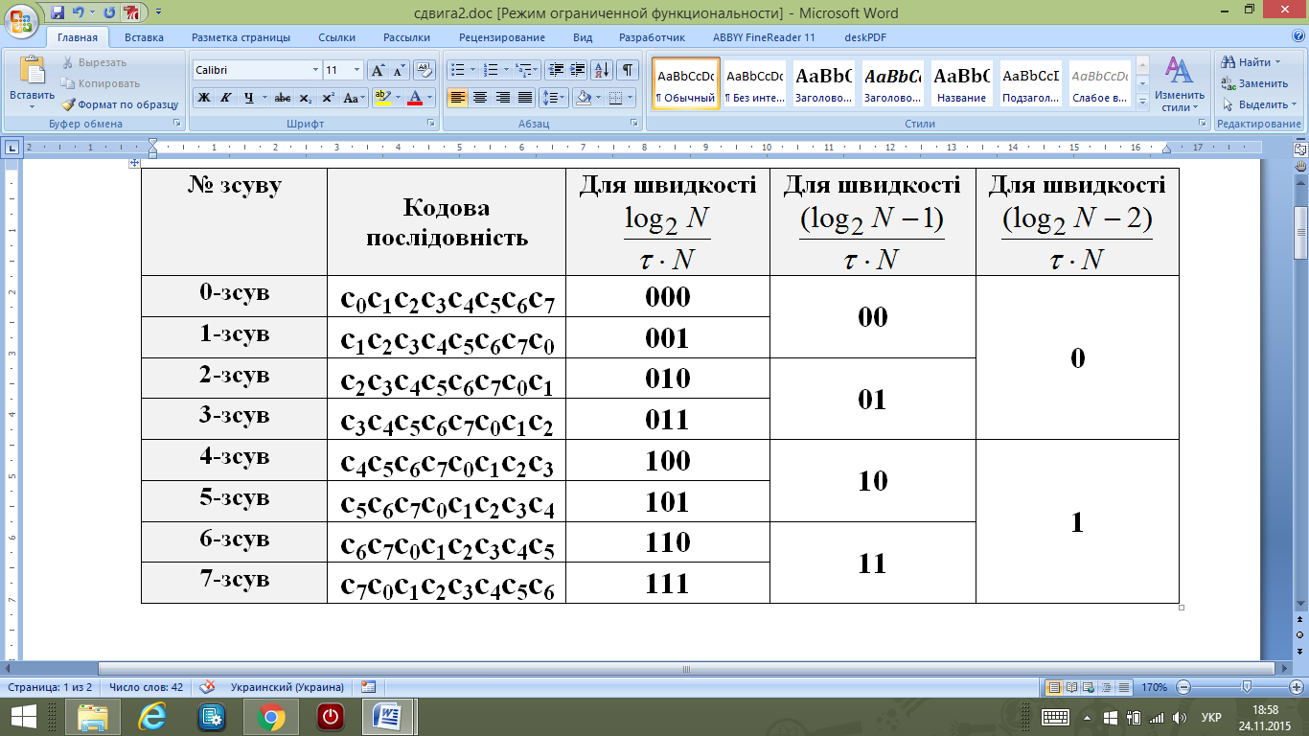
Рис. 2. Правила формування сигналів адаптивної модуляції циклічним зсуву коду з можливістю зміни швидкості передачі інформації

При формуванні сигналів на максимальній швидкості передачі інформації ($\frac{{\text{log}}_{2}N}{τ⋅N}$) кожна трійка інформаційних біт замінюється одним з восьми зсувів кодової послідовності розширення спектру сигналів, як і при класичній схемі CCSK-модуляції.
Розглянемо приклад, коли надійшла команда на зміну швидкості передачі інформації до $\frac{({\text{log}}_{2}N−1)}{τ⋅N}$. У цьому випадку, сигнал формується наступним чином. Кожна двійка інформаційних біт замінюється лише 1, 3, 5 і 7 зсувами відповідно до рис. 2. Сигнали при інших швидкостях передачі інформації формуються аналогічно.
Кореляційна обробка запропонованих сигналів практично аналогічна обробці сигналів з CCSK. Різниця лише в принципі роботи пристрою вирішення.
Приклад правил функціонування пристрою вирішення цифрового кореляційного приймача сигналів адаптивної CCSK-модуляції приведено на рис. 3.

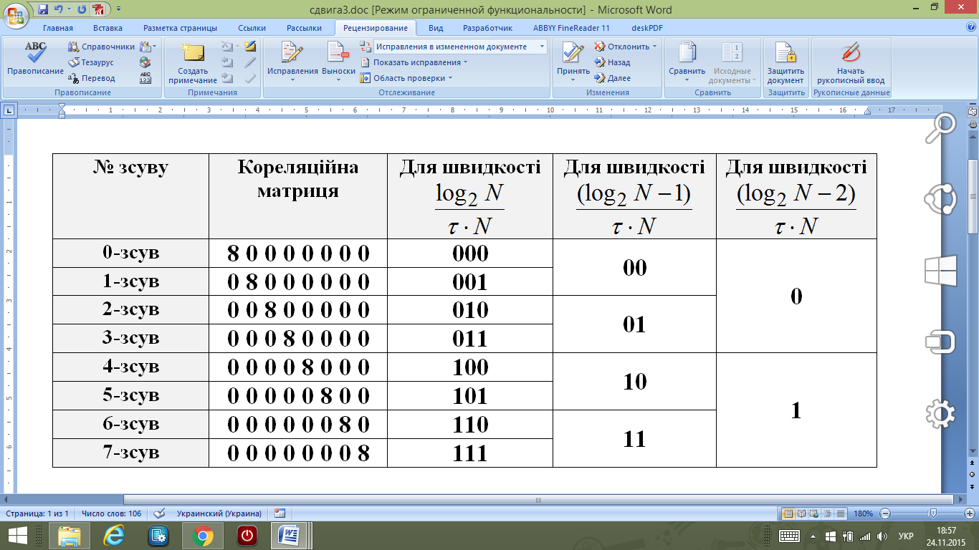
Рис. 3. Правила функціонування вирішального пристрою цифрового кореляційного приймача сигналів адаптивної CCSK-модуляції

В даному випадку, при максимальній швидкості передачі інформації ($\frac{{\text{log}}_{2}N}{τ⋅N}$) кореляційна обробка запропонованих сигналів аналогічна обробці сигналів з CCSK.
При швидкості передачі інформації $V=\frac{({\text{log}}_{2}N−1)}{τ⋅N}$ кожній двійці біт відповідає два стани кореляційної матриці.
Кореляційна обробка сигналів при інших швидкостях передачі інформації виконується аналогічно.
Висновки
Таким чином, в роботі запропонований метод адаптивної модуляції з можливістю зміни швидкості передавання інформації, а також спосіб обробки сигналів, синтезованих з використання запропонованого метода. Їх використання дозволить гнучко адаптувати параметри перспективних радіоінтерфейсів до умов розповсюдження радіохвиль, зберігаючи максимальні швидкості передавання даних і цифрової кореляційної обробки на прийомі.
Література:
1. M. Webster et al., “Proposal for a high speed PHY for the 2.4 GHz band,” IEEE P802.11-98/47, Jan. 1998.
2. Fisher et al., “DS-UWB physical layer submission to 802.15 task group 3a,” IEEE P802.15-04/01373r3, July 2004.
3. G.M. Dillard et all., Cyclic Code Shift Keying: A Low Probability of Intercept Communication Technique // IEEE Trans. Aerosp. Electron. Systems., vol. AES-39, July 2003, pp. 786 -798.

